Z wyrazami troski od Birmingham
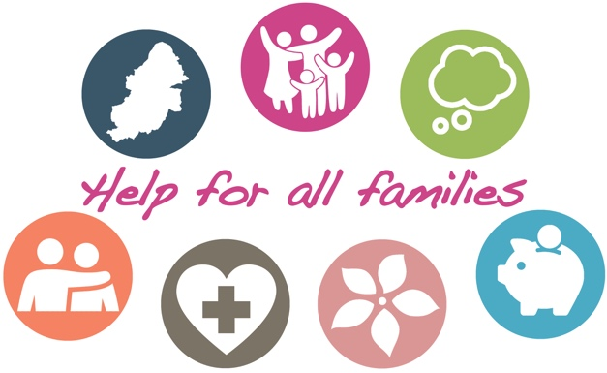

Wszyscy dużo przeszliśmy w związku z wirusem Covid-19 i kwarantanną. Dla wielu rodzin okres wakacyjny jest równie trudny i dlatego służymy pomocą. Przedstawiamy niektóre z najczęściej wykorzystywanych usług i form wsparcia naszych partnerów, które mogą ułatwić życie:
- Kurs kompetencji wychowawczych dla rodziców online. Każdy rodzic w Birmingham może skorzystać z bezpłatnego dostępu do kursu kompetencji wychowawczych. Aby skorzystać, na górze strony należy podać kod dostępu „COMMUNITY” (ang. społeczność). Dostępne są kursy dla rodziców, opiekunów i dziadków dzieci - od poczęcia do 19. roku życia. Zapraszamy do zapoznania się z tematyką rozwoju dziecka i wskazówkami dotyczącymi zachowania.
- Usługi wsparcia w zakresie zdrowia psychicznego. W tych trudnych czasach musimy dbać o nasze zdrowie psychiczne. Młode osoby w wieku od 11 do 25 lat mogą skorzystać z forów, przewodników oraz wsparcia na stronie Kooth. Jeżeli potrzebne jest wsparcie dla dziecka lub młodej osoby w wieku od 0 do 25 lat, zapraszamy do kontaktu z organizacją Pause pod numerem telefonu 0207 841 4470. Można także wysłać wiadomość e-mail. Osoby dorosłe mogą uzyskać wsparcie organizacji MIND pod numerem telefonu 0121 262 3555. Jeżeli potrzebna jest pilna pomoc, należy zadzwonić do organizacji Forward Thinking Birmingham pod numer telefonu 0300 300 0099.
- Pomoc finansowa. Osoby, które utraciły pracę lub doświadczają trudności finansowych w zakupie żywności lub opłaceniu czynszu mogą skorzystać z dostępnej pomocy. Lokalna opieka społeczna może udzielić pomocy osobom w sytuacjach kryzysowych, które potrzebują żywności, paliwa lub podstawowych urządzeń AGD. Fundusz płatności mieszkaniowych może pomóc w opłaceniu czynszu. Na terenie Birmingham dostępne są banki żywności, które służą pomocą.
- Przemoc domowa. Kobiety i dzieci dotknięte przemocą domową mogą zapoznać się z dostępnymi zaleceniami lub skontaktować się poufnie z organizacją pomocy dla kobiet Birmingham and Solihull Women’s Aid. Organizacja Respect świadczy pomoc dla mężczyzn.
- Problemy z nadużywaniem narkotyków lub alkoholu. Dostępna jest nowa, dyskretna aplikacja Staying Free — na systemy Android lub Apple. Aby uzyskać dostęp przedpłacony, należy podać kod „birmingham11”. Aby porozmawiać ze specjalistą, należy zadzwonić na infolinię Change Grow Live.
- Usługi wsparcia dla osób w żałobie. To niezwykle trudny okres dla osób, które straciły bliskich — pomoc dostępna jest pod numerem telefonu 0121 687 8010 lub od organizacji Cruse.
- Wczesna pomoc dla rodzin. Jeżeli ktokolwiek w rodzinie potrzebuje dalszej pomocy w ramach usług publicznych lub grup środowiskowych, wówczas należy skontaktować się z pracownikami kontaktowymi z sektora wolontariatu. Na terenie miasta wyznaczono dziesięć obszarów, gdzie można uzyskać skierowanie do odpowiednich grup wsparcia. W przypadku obaw związanych z dzieckiem należy zadzwonić do Wydziału ds. wsparcia i porad dla dzieci w Birmingham pod numerem telefonu 0121 303 1888. W nagłych wypadkach (w tym przemocy wobec dzieci) należy dzwonić na policję pod numer 999. Można także porozmawiać z policją korzystając z funkcji czatu.

